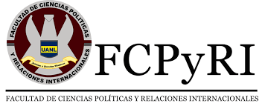
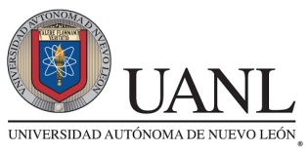
UNIVERSIDAD AUTÓNOMA DE NUEVO LEÓN FACULTAD DE CIENCIAS POLÍTICAS
Y RELACIONES INTERNACIONALES

GUIA DE ESTUDIO
SISTEMAS DE RECICLAJE Y MEJORAMIENTO AMBIENTAL

Docente responsable
Mtra. Kendy Arely Tamez Medrano

Academia: Desarrollo Sustentable
Coordinadora: Dra. Ana María Romo Jiménez
Enero-Junio 2020

¿Qué es?
Elementos principales
Contaminación del Medio Ambiente
Cambio climático (Agua, Polución, Alimentos, Energía).

Etapa 2: Reciclaje Contexto histórico y evolución del Reciclaje.
Las tres R (reciclar, reusar, reducir).
Sistemas de Reciclaje a nivel Internacional.
Sistemas de Reciclaje en México.
Tendencias globales en el futuro.

Etapa 3: Clasificación de Residuos
Tipo de Residuos
Leyes aplicables y Normatividad (LGPGIR)
Análisis CRETIB
Manejo de Residuos

Etapa 4: Manejo y Disposición de Residuos
Manejo y Disposición de Residuos Sólidos Urbanos
Manejo y Disposición de Residuos de Manejo Especial
Manejo y Disposición de Residuos Peligrosas

Etapa 5: Programa de Manejo Ambiental
Pasos y Procedimientos para establecer un Sistema de Manejo Ambiental

Bibliografía:

Connor, A. Northrop, R. (2013). Ecological Sustainablity, Understanding Complex Issues. Florida. CRC Press, Taylor and Francis Group.

Arellano, J. (2002). Introducción a la Ingeniería Ambiental. Alfaomega: Instituto Politécnico Nacional.

Jaramillo, J. (1991). Residuos sólidos municipales. Guía para el diseño, construcción y operación de Rellenos Sanitarios Manuales. Programa de Salud Ambiental. Serie Técnica No. 28. Washinton D.C. OPS, OMS.

